

**Rigid body simulation**

1. **الهدف من المشروع:**

نقوم في هذا المشروع بمحاكاة حركة أجسام صلبة مختلفة الشكل ضمن الفضاء بتأثير عدة قوى مع إمكانية التصادم فيما بينها ومع الوسط المحيط (حيث يحتوي الوسط على درج وسطح مائل).

1. **بعض المفاهيم الفيزيائية:**

لتحقيق المحاكاة تم دراسة بعض المفاهيم التي تحدد حالة الجسم وهي:

1. موقع الجسم في الفضاء $\vec{X\left(t\right)}$ وهو تابع للزمن $t$.
2. سرعة الجسم وهي التي تحدد اتجاه حركته $\vec{V\left(t\right)}$.
3. تسارع الجسم $\vec{a\left(t\right)}$.
4. القوى التي يخضع لها الجسم $\vec{F_{outcome}}=\sum{\vec{F}}=M \vec{a}$.

وهي المفاهيم التي توصف الحركة الانسحابية للجسم.

أما في الحركة الدورانية يكون الجسم خاضع لعزم دوران $torque$ فيؤدي إلى تدوير الجسم وفق اتجاه معين، والمفاهيم التي توصف الحركة الدورانية للجسم هي:

1. زاوية دوران الجسم في اللحظة $t$: $θ\left(t\right)$.
2. السرعة الزاوية للجسم في اللحظة $t$: $\vec{ω\left(t\right)}$.
3. التسارع الزاوي للجسم في اللحظة $t$: $\vec{α\left(t\right)}$.
4. عزم الدوران الناتج عن قوى لا تمر من مركز عطالة الجسم $\vec{τ\left(t\right)}$.

بالإضافة للثوابت $S$ الكتلة $M$ و الـ $Inertia$ التي نحدد بقيمتها قابلية جسم ما للدوران حول محور مار من مركز عطالته $Center of mass$.

سندرس هذه المفاهيم التي لها الدور الأساسي في توصيف حركة الأجسام وسندرس العلاقات فيما بينها.

1. توصيف الحركة الانسحابية للجسم في الزمن $t$:

* بدايةً يكون الجسم في الموقع الابتدائي $x$، ويقصد بالموقع الابتدائي موقع مركز عطالة الجسم في الفضاء.
* يكون لدينا في فضاء المحاكاة جملتي احداثيات:

$$\left(o,x,y,z\right) , \left(\acute{o},\acute{x},\acute{y},\acute{z}\right) or \left(\vec{i},\vec{j},\vec{k}\right) , \left(\vec{\acute{i}},\vec{\acute{j}},\vec{\acute{k}}\right)$$

مركز الإحداثيات في الجملة الأولى يكون ثابت ويعبر عن جملة الإحداثيات الديكارتية المطلقة.

أما مركز الإحداثيات في الجملة الثانية فهو متغير(تسمى بالجملة النسبية أو اللاغاليلية) حيث تدور المحاور مع دوران الجسم وبنفس دوران الجسم) ومركز إحداثياته هو مركز الجسم.

الهدف من الجملة النسبية هو لدراسة الحركة الدورانية بشكل منفصل عن الحركة الانسحابية.

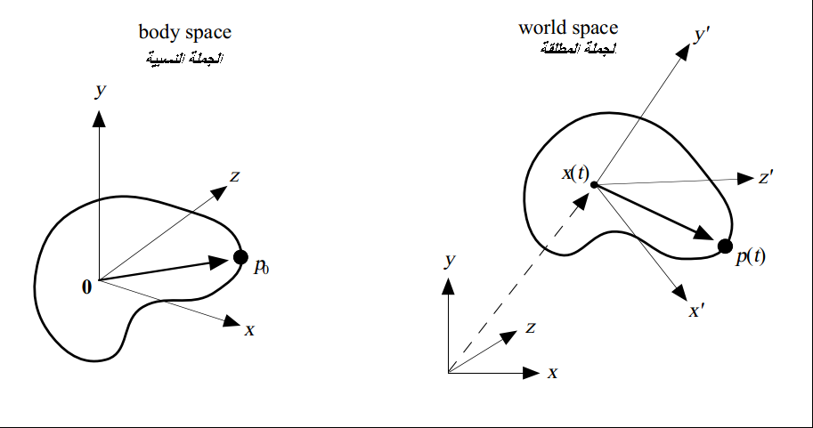

* يخضع مركز عطالة الجسم لقوى $\vec{F}$ (جاذبية مثلاً)

حسب قانون نيوتن:

$$\sum{\vec{F}}=M \vec{a}$$

$$=M \vec{\frac{dV}{dt}} …\left(1\right)$$

تبين المعادلة $\left(1\right)$ أن أي قوة تؤثر على جسم تؤدي إلى تسارعه(تغيير سرعته).

$$\vec{a}=\frac{\vec{F}}{M}=\vec{\frac{dV}{dt}} …\left(2\right)$$

$$\vec{\frac{dV}{dt}}=\vec{a}$$

$$\vec{dV}=\vec{a} dt$$

*إذا فرضنا أن التسارع ثابت (الجسم يخضع للجاذبية التي تسبب له تسارع ثابت مثلاً):*

$$\int_{0}^{t}{dV}=\int_{0}^{t}{a dt}$$

*لدينا $V\left(t=0\right)=V_{0}$ (السرعة الابتدائية)، وسرعة الجسم $V\left(t\right)$:*

$${\left[V\right]}_{0}^{t}={\left[a t\right]}_{0}^{t}$$

$$V\left(t\right)-V_{0}=a t$$

$$V\left(t\right)=V_{0}+a t …\left(3\right)$$

*في الحالة العامة يكون التسارع $\vec{a}$ متغير عن*

*دها نعبر عن المعادلة $\left(3\right)$ بشكل عددي تدريجي كما يلي:*

$$V_{n+1}=V_{n}+a_{n} dt …\left(4\right)$$

*تعبر المعادلة $\left(4\right)$ عن ما يسمى بـ $Euler^{'}s Method$،و هي إحدى طرق $Numerical Solutions$ التي تستخدم كحل عددي تدريجي للمعادلات التفاضلية.*

* نستخدم المعادلة $(2)$ للحصول على التسارع الحالي $a_{n}$ بعد معرفة محصلة القوى في اللحظة $t$

$$\vec{F_{out}}=\sum{\vec{F}}$$

سنتطرق لتفاصيل حساب محصلة القوى في اللحظة $t$ في الفقرات اللاحقة.

* نستخدم المعادلة $(4)$ للحصول على قيمة السرعة الحالية بمعرفة السرعة السابقة $V_{n}$ و التسارع الحالي $a_{n}$، $dt$ 
   هي فاصلة زمنية قصيرة حيث كلما كانت $dt$ أصغر يكون التقريب العددي أدّق.

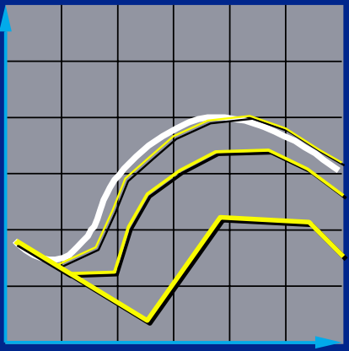

* إيجاد $Euler^{'}s Method$ من أجل حساب $X\left(t\right)$:

بعد أن حصلنا على $V\left(t\right)$ يمكن حساب $X\left(t\right)$:

$$\vec{\frac{dX}{dt}}=\vec{V}$$

$$dt$$

$$\int_{0}^{t}{\vec{dX}}=\int_{0}^{t}{\vec{V} dt}$$

$\vec{V}$ ثابت فقط يكون:

$$X\left(t\right)=X_{0}+V t$$

$V$ متغير يكتب $X_{n}$ (حيث $n$ عينة زمنية):

$$X_{n+1}=X_{n}+V_{n} dt …\left(5\right)$$

يمكننا استنتاج هرمية الحركة الانسحابية للجسم بتأثير مجموعة قوى بالشكل:

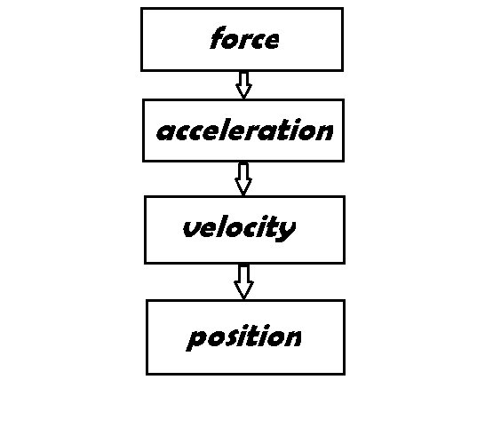

* تعد المعادلات $\left(5\right) \left(4\right) \left(2\right)$ هي الخطوة الأساسية لتمثيل حركة الجسم يبقى دراسة محصلة القوى التي تعتبر المصدر الرئيسي لتوليد $a , V , X$ بكل لحظة(في حالتنا ووفقاً للطريقة العددية المستخدمة نعتبر الزمن $t$ عبارة عن عينات زمنية متقاربة $n$).

1. توصيف الحركة الدورانية في الزمن $t$:

عند دراسة الحركة الانسحابية وجدنا أن محصلة القوى $F_{out}(t)$ هي المصدر الأساسي الذي يولّد قيم $\vec{a} ,\vec{X} ,\vec{V}$ في كل عينة زمنية، في الحركة الدورانية التي مركزها الجملة النسبية $\left(\vec{\acute{i}},\vec{\acute{j}},\vec{\acute{k}}\right)$ يكون مفهوم عزم الدوران الناتج عن هذه القوى $\vec{F_{out}}$ هو السبب الرئيسي لتغيير قيم $\vec{α} ,\vec{ω} ,\vec{θ}$.

1. دراسة عزم الدوران:

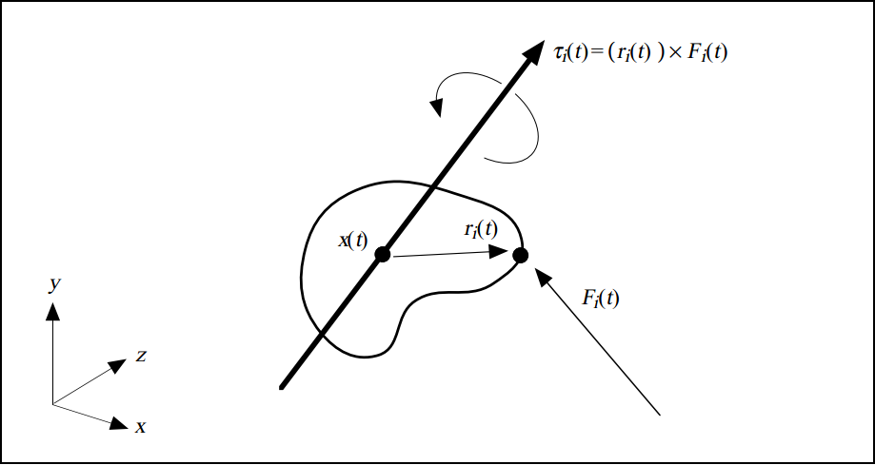

في هذه الصورة نجد قوى $F_{i}$ تؤثر على أماكن مختلفة من الجسم أي لها نقاط تأثير مختلفة.

* تكافئ هذه القوى $F_{i}$ قوة وحيدة $F_{out}$ (محصلة القوى) نقطة تأثيرها وحيدة $P_{out}$ هي مركز عطالة الجسم.
* كل قوة $F_{i}$ تؤدي إلى $τ_{i}$ على نقطة ما ولتكن $r_{i}$.

نحسب $F_{out}$ من العلاقة:

$$\vec{F_{out}}=\sum_{i=0}^{n}{\vec{F_{i}}} …\left(6\right)$$

* تؤدي مجموعة القوى $F_{i}$ على الجسم في النقاط $r_{i}$ إلى تشكل $torque$ الذي بدوره يؤدي إلى توليد تسارع زاوي $α$ على الجسم.

نحسب ال $torque$ من العلاقة:

$$\vec{τ_{i}}\left(t\right)=\vec{F_{i}}\left(t\right) ∧ \vec{r_{i}}$$

$$\vec{τ}\left(t\right)=\sum_{i=0}^{n}{\vec{F_{i}}\left(t\right)} ∧ \vec{r_{i}} …\left(7\right)$$

حيث:

$$\vec{r_{i}}=X\left(t\right)-P_{i}\left(t\right)$$

1. دراسة التسارع الزاوي $\vec{α}$:

عندما يخضع الجسم إلى قوى تؤثر على نقطة أو أكثر من الجسم يتولد عزم دوران $\vec{τ}$ يؤدي إلى تسارع دوراني للجسم يعطى بالعلاقة:

$$\vec{τ}=I \vec{α}=I \frac{\vec{dω}}{dt}$$

$$\vec{α}=\frac{\vec{τ}}{I} …\left(8\right)$$

$I:Inertia$*مقدار فيزيائي يعبر عن قابلية الجسم للدوران وفقاً لشكله وتجانسه وكثافته.*

1. *دراسة السرعة الزاوية $\vec{ω}$:*

*بشكل مماثل لدراسة السرعة الانسحابية $\vec{V}$ يمكننا استنتاج المعادلة التدريجية التي تعطي $ω_{n}$:*

$${\vec{ω}}_{n+1}={\vec{ω}}_{n}+{\vec{α}}_{n} dt …\left(9\right)$$

*حيث شعاع $\vec{ω}$ محور الدوران الحالي، تعبر طويلته عن السرعة الدورانية ويعبر اتجاهه في الفضاء إلى جهة محور الدوران الذي يدور حوله الجسم.*

1. *دراسة الفاصلة الزاوية $\vec{θ}$:*

*بعد الحصول على السرعة الزاوية نستنتج الفاصلة الزاوية الحالية بالشكل:*

$$θ_{n+1}=θ_{n}+ω_{n} dt$$

*بشكل مماثل للحركة الانسحابية يمكننا تمثيل هرمية المفاهيم الفيزيائية التي تسبب الحركة الدورانية حسب العلاقة فيما بينها بالشكل:*

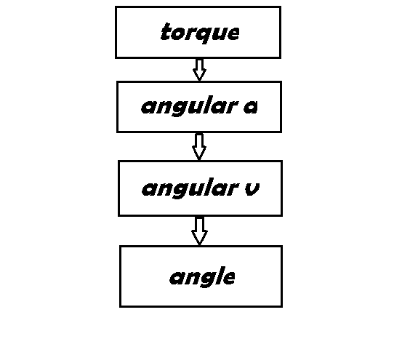

1. *مفهوم سرعة نقطة ما من الجسم $particle$:*

* *من الضروري دراسة (موضع/سرعة) نقطة $particle$ على الجسم مختلفة عن مركز عطالته $center of mass$،لأنها تعتبر من المرتكزات الأساسية من الـ $Collision resolution$ الذي سيتم دراسته بالتفصيل في الفقرات القادمة.*
* *سرعة الـ $particle$ نظرياً:*

*بما أنه لدينا جملتين احداثيتين أحدهما جملة مطلقة و الأخرى جملة نسبية، والجسم يكون ثابت بالنسبة للجملة النسبية (سواء دوران أو انسحاب لأن الجسم يدور مع الجملة النسبية ومركزه مركز الجملة النسبية في كل لحظة) فإنه لحساب سرعة نقطة ما تنتمي للجسم مختلفة عن مركز عطالته يجب حساب مجموع شعاعين  
الأول:*

$$X\left(t\right)=X_{n}$$

*وهو شعاع موضع الجسم في الجملة المطلقة.*

*والثاني:*

$$r\left(t\right)=R\left(t\right) r_{0} …\left(10\right)$$

*حيث $r_{0}$ شعاع موضع النقطة $\left(particle\right)$ في اللحظة $t=0$، $R\left(t\right)$ هو مصفوفة الدوران التي تؤدي لتدوير شعاع ما عن ضربه بهذه المصفوفة.*

$$R\left(t\right)=\left[\begin{matrix}r_{xx} & r_{yx} & r_{zx} \\ r_{xy} & r_{yy} & r_{zy} \\ r_{xz} & r_{yz} & r_{zz}\end{matrix}\right]$$

العلاقة $\left(10\right)$ تعبر عن شعاع موضع النقطة في الفضاء النسبي، فيكون شعاع موضع النقطة في الفضاء المطلق:

$$P\left(t\right)=X\left(t\right)+R\left(t\right) r …\left(11\right)$$

1. حساب سرعة $particle$ عملياً:

نحصل عليها من خلال اشتقاق العلاقة $(11)$:

$$\acute{P\left(t\right)}=\acute{X\left(t\right)}+\acute{\left(R\left(t\right) r\right)}$$

لدينا:

$$\acute{R\left(t\right)}=ω\left(t\right) R\left(t\right)$$

و $r_{0}$ ثابت.

ومنه:

$$\acute{P\left(t\right)}=V\left(t\right)+ω\left(t\right) R\left(t\right) r_{0} …\left(12\right)$$

وهي العلاقة التي تعبر عن سرعة نقطة في الفضاء المطلق، يمكن كتابة العلاقة $(12)$ بالشكل:

$$\acute{P\left(t\right)}=ω\left(t\right) R\left(t\right) r_{0}+V\left(t\right)$$

$$=ω\left(t\right) \left(R\left(t\right) r_{0}+X\left(t\right)-X\left(t\right)\right)+V\left(t\right)$$

$$=ω\left(t\right) \left(r\left(t\right)-X\left(t\right)\right)+V\left(t\right) …\left(13\right)$$

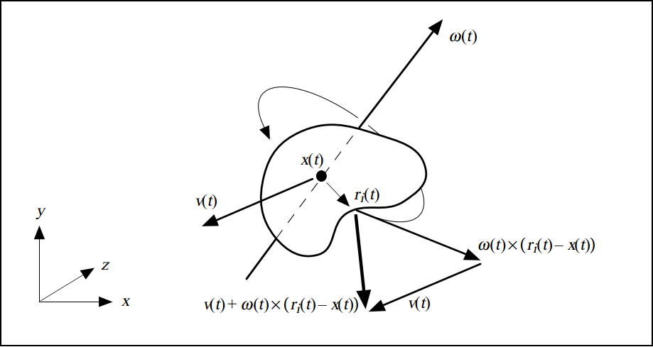

1. حساب محصلة القوى:

نلاحظ مما سبق أنه لحساب جميع المقادير الفيزيائية سواء دورانية أو انسحابية يعتمد على معرفة مجموع اعناصر القوى الخاضع لها الجسم.

عناصر القوى: (نقطة التأثير – الحامل – الجهة – الشدة)

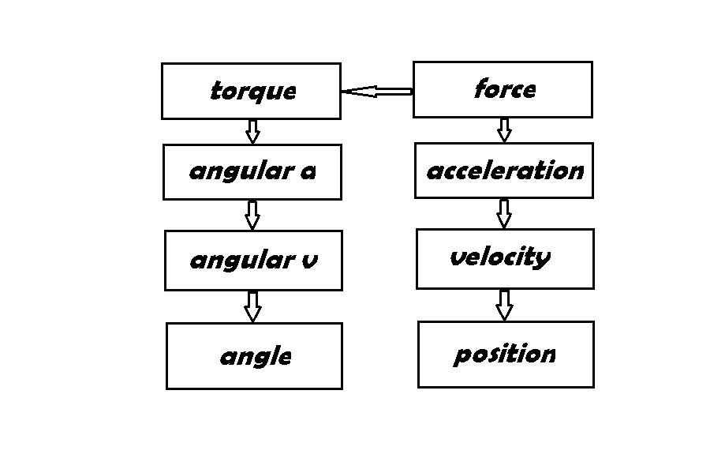

نتطرق الآن لدراسة القوى المؤثرة في الجسم متحرك في الفضاء وبغض النظر عن قوة الدفع $impulse$ الناتج عن التصادم الذي نتحدث عنه في الفقرات القادمة.

1. قوة الجاذبية الأرضية $gravity$:

نقطة التأثير: مركز عطالة الجسم $center of mass$.

الحامل: المحور الإحداثي العمودي.

الجهة: نحو الاتجاه السالب للمحور الإحداثي العمودي.

الشدة:

$$\vec{F_{gravity}}=M_{body} \vec{g}$$

$\vec{g}$: تسارع الجاذبية الأرضية.

* لما كانت الجاذبية تؤثر في مركز عطالة الجسم، وبالتالي لا يتولد لدينا $torque$ عن قوى الجاذبية الأرضية.

وعملياً يكون $\vec{r_{i}}=0$ في العلاقة $\left(7\right)$ وبالتالي $\vec{τ}\left(t\right)=0$، إذاً:

$$\vec{F_{gravity}}=M_{body} \vec{g}$$

$$\vec{a_{gravity}}= \vec{g} , \vec{V_{g}}\left(t\right)=V_{0}+ \vec{g} t$$

$$\vec{τ}\left(t\right)=0 , α_{g}\left(t\right)=0 , ω_{g}\left(t\right)=0$$

1. القوة الناتجة عن الرياح $wind force$:

دراسة تأثير الرياح يكون أكثر تعقيداً من تأثير قوة الجاذبية على جسم، حيث لا تؤثر الرياح على مركز عطالة الجسم، وقوة الرياح لها عدة نقاط تأثير وليس نقطة واحدة كما في الجاذبية، وأخيراً في المحاكاة يمكن تغيير الاتجاه وشدة الرياح بينما الجاذبية يمكن تغيير شدتها فقط.

* تؤثر جزيئات الهواء على كل نقطة من نقاط سطح الجسم المواجهة للرياح فتسبب اندفاع بسيط عند كل نقطة وبعدها تنزلق على سطح الجسم بشكل انسيابي.
* ينخفض الضغط في الجهة المعاكسة لاتجاه الرياح (أي الجهة الغير المواجهة للرياح) بينما يزداد في الجهة المواجهة للرياح من سطح الجسم (نقصد بالضغط هنا ضغط الهواء).
* لنمذجة تأثير الرياح في المحاكاة فرضنا أن الرياح تؤثر بمجموعة نقاط موزعة بشكل متجانس على كل سطح مواجه للرياح من الجسم

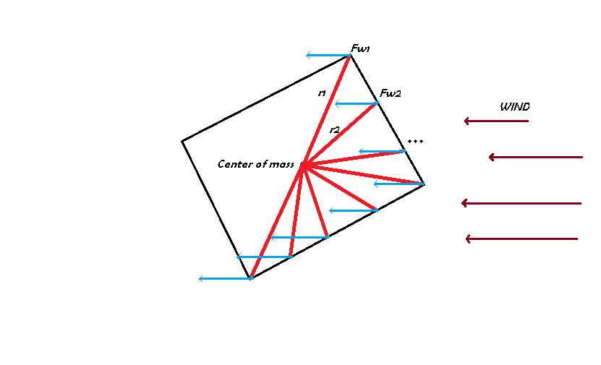

نقطة التأثير: مجموعة نقاط موزعة بشكل متجانس على كل سطح مواجه للهواء من الجسم.

الحامل والجهة: باتجاه هبوب الرياح الافتراضية (ويقررها الـمستخدم في المحاكاة البرمجية).

الشدة: حسب شدة الرياح الذي يقررها المستخدم.

* حساب $F_{wind}$:

$$F_{wind} = \sum_{i=1}^{n}{F_{i}}(t)$$

$F_{i}$ تعبر عن تأثير قوة الرياح على النقطة $P_{i}$ من الجسم.

ملاحظة: الأجسام ذات الأحجام الكبيرة تتأثر بالرياح بشكل أكبر مقارنةً بالأجسام ذات الأحجام الأصغر.

$F_{wind}$ هي القوة المحصلة الناتجة عن كل نقطة مواجهة للريح، ومركزها (نقطة تأثيرها) مركز عطالة الجسم.

* حساب الدوران $τ_{wind}$:

بالاعتماد على العلاقة $\left(7\right)$ فينتج لدينا $τ_{wind}\left(t\right)$ حيث:

$$\vec{r_{i}}=\vec{P_{i}}-\vec{X\left(t\right)}$$

$$\vec{F_{wind}}\left(t\right)=\sum_{i=0}^{n}{F_{i}}\left(t\right) , \vec{a}\left(t\right)=\frac{\vec{F_{wind}}}{M}$$

$$\vec{V_{w}}=V_{0}+a_{w}\left(t\right) dt$$

$$\vec{τ_{w}}\left(t\right)=\sum_{i=0}^{n}{F_{i}}\left(t\right) ∧\left(\vec{P_{i}}\left(t\right)-\vec{X\left(t\right)}\right) , \vec{α_{w}}\left(t\right)=\frac{τ_{w}\left(t\right)}{I}$$

1. *تأثير التصادم $Collision$:*

* *قبل دراسة تأثير التصادم على جسم، لابد من دراسة مفهوم العزم الحركي $(momentum)$ وعلاقته بالمقادير الفيزيائية السابقة.*

*ينقسم العزم الحركي إلى:*

$Linear Momentum$

$Angular Momentum$

* $Linear Momentum$:

العزم الحركي الخطي(الانسحابي) لجسم كتلته $M$ وسرعته $V$ يعطى بالعلاقة:

$$ρ=M V …\left(14\right)$$

تُعرَّف القوة التي يخضع لها الجسم على أنها التغير الذي يطرأ على العزم الحركي للجسم نتيجة خضوعه لقوة خارجية ما:

$$F\left(t\right)=\dot{ρ}\left(t\right) ... (15)$$

$$M a\left(t\right)=\dot{ρ}\left(t\right)$$

$$M . \dot{V}(t) = \dot{ρ}(t)$$

$$\dot{V}\left(t\right) =\frac{\dot{ρ}\left(t\right)}{M}$$

$$\dot{V}\left(t\right)=\frac{F\left(t\right)}{M} … (16)$$

إن تغيير العزم الحركي يؤدي إلى تغير في سرعة الجسم وهذا ناتج عن قوة $F$ أثَّرت على الجسم في لحظة زمنية معينة.

من العلاقة $(15)$ يمكن استنتاج حالة الجسم الخاضع لمحصلة قوى:

$$\vec{ρ_{2}}-\vec{ρ_{1}}=\int{\vec{F} dt} …\left(17\right)$$

$$\vec{ρ_{2}}-\vec{ρ_{1}}=M\left(V_{1}-V_{0}\right) …\left(18\right)$$

* انحفاظ على العزم الحركي $Conservation of Linear momentum$:

*وفقاً لجزء العزم الحركي لقانون نيوتن الثاني , إذا لم تطبق أي قوة على جسم ما , فإن العزم الحركي لهذا الجسم يكون ثابت*

*وبكلمة أخرى يمكننا القول أنَّ العزم الحركي*constant

*مما يعني أنه إذا كان لدينا جسمين في "بيئة*“conserved”

*فيزيائية" ما , يتحقق لدينا :*

$$M_{1} . V_{1} + M_{2} . V_{2} = constant$$

(m1,m2) كتلة الجسمين

(V1 , V2) سرعة الجسمين

نكتفي بهذه الاستنتاجات لمفهوم العزم الحركي الانسحابي على أن نربط هذه الاستنتاجات بالتصادم في فقرة التصادم .

العزم الحركي الزاوي (الدوراني) :3-1-1

يُعطى بالعلاقة :

L(t) = I . w(t)

*وبشكل مماثل للعلاقات الانسحابية , تكون العلاقات الدورانية :*

L’(t) = $τ_{ }\left(t\right)$

*:*(collision)  *التصادم* 3-2

*يتم محاكاة تأثير التصادم بمرحلتين أساسيتين :*

Collision detection*1. كشف التصادم*

Collision resolution*2. حل التصادم*

*:*Collision detection*1-2-3 كشف التصادم*

*يتم كشف التصادم بشكل برمجي عن طريق خوارزمية تم ابتكارها من قبل الطلاب , وتعتمد بشكل أساسي على العمليات على الأشعة في الفضاء وليس لها علاقة بالفيزياء .الفكرة الأساسية لكشف التصادم تنص على أن :*

*من* P *إذا وجدت نقطة* B *مع الجسم* A*\* يتصادم الجسم*

*تخترق جميع سطوح*P *على الأقل تحقق : النقطة* A*الجسم*

*)*A *تخترق جميع أسطح* B*(نقطة من*  *, أو العكس* B*الجسم*

*إذا وُجدت أكثر من نقطة تحقق المطلوب في أحد الجسمين أو كلاهما , يتم أخذ النقطة الأكثر عمقاً داخل السطح .*

*نقصد بنقطة تخترق سطح : أي أنّ النقطة في الجهة المعاكسة لمستوي السطح , (يتم معرفة ذلك ببعض العمليات على الأشعة) .*

* ليس بالضرورة لنقطة تخترق سطح أن تكون ضمن ال*

*للجسم ذو السطح .*Boundingbox

*متصادمان ومع ذلك نجد نقاط من أحدهما تخترق سطح الآخر ,* B *,* A*فقد لا يكون*

*ولكن لا تخترق جميع هذه السطوح(سنجد في حالة عدم التصادم سطوح غير مُختَرَقة بنقطة من الجسم الآخر إذا تصادم عند هذه النقطة ) , وهي خوارزمية فعّالة جداً .*

(package : collision detection , class:collision ,Method : check collision between two bodies) .

*:*Collision detection *2-2-3 حل التصادم*

*الناتج عن المرحلة السابقة* Output*\* يعتمد حل التصادم على ال*

Input *,حيث يُستخدم ك* collision detection

*بنقطة* Output*من أجل حل التصادم , ويتمثل هذا ال*

*لأحد الأجسام والذي*Vertex *التي تمثل ال* P*التصادم*

*تصادمَ مع سطح لمجسم آخر .*

*للسطح الذي تم صدمه* Normal*يحتاج أيضاً لمعرفة ال*

*,والمعلومات الفيزيائية (سرعة , تسارع , سرعة زاوية)*

Input*للجسمين , جميع هذه المعلومات تمثل ال*

*.*Collision resolution*لمرحلة ال*

*\* يؤدي التصادم إلى خضوع الجسمين المتصادمين إلى*

*تستمر لفترة زمنية قصيرة جداً*Impulse*قوة اندفاع*

*(لحظة التصادم) تؤدي كنتيجة على الجسمين إلى تغيير العزم الحركي لكل منهما حسب المعادلة (17) .*

*حسب المعادلة (17) يمكن كتابة :*

$$P_{2} - P_{1}= \int{F} dt = F ∆t = ∆P$$

*لحظة التصادم $∆t$*حيث :

$∆t = t_{2} - t_{1} < {10}^{-3}$, Pالعزم الحركي

الهدف الأساسي الآن هو حساب التغير الذي يطرأ على السرعة الزاوية والخطية للجسمين بعد التصادم .

$$∆V = \frac{F . ∆t}{M}$$

بشكل مكافئ , يمكن استنتاج التغير الذي يطرأ على السرعة الدورانية بالمعادلة :

$$∆w = ( P(t) - X(t) ) Ʌ F . ∆t$$

*هي تغير العزم الحركي للجسمين نتيجة $F . ∆t$ تحدثنا كون*

*تمثل قوة الصدم .* F*التصادم , حيث*

n :*الشعاع الناظم على السطح*

$$J_{2} = -F .∆t = -j . n$$

*بالنسبة للجسم الأول , $∆P_{1}$* *شعاع تغيُّر العزم الحركي* J1*تمثل*

*بالنسبة للجسم الثاني . $∆P_{2}$* *شعاع تغيُّر العزم الحركي* J*تمثل 2*

*\*نستنتج أن التغير الذي يطرأ على السرعة الانسحابية :*

$$v_{{post}_{1}} = v_{{pre}_{1}} + \frac{j}{M_{1}} n$$

$$v_{{post}_{2}} = v_{{pre}_{2}} - \frac{j}{M_{2}} n$$

*بعد التصادم* Vertex *: سرعة الجسم ذو ال $v_{{post}_{1}}$*

*: سرعة الجسم ذو السطح بعد التصادم $v_{{post}_{2}}$*

*قبل التصادم*Vertex *: سرعة الجسم ذو ال $v_{{pre}_{1}}$*

*: سرعة الجسم ذو السطح قبل التصادم $v_{{pre}_{2}}$*

*الشعاع الناظم على سطح التصادم* n

$\left\|n\right\|$ = 1

*\* التغير الذي يطرأ على السرعة الدورانية :*

$$w_{{post}_{1}} = w_{{pre}_{1}} + \frac{j}{M_{1}} n Ʌ r_{1}$$

$$w_{{post}_{2}} = w_{{pre}_{2}} - \frac{j}{M_{2}} n Ʌ r_{2}$$

*بعد التصادم* Vertex *: السرعة الزاوية للجسم ذو ال $w_{{post}_{1}}$*

*: السرعة الزاوية للجسم ذو السطح بعد التصادم $w_{{post}_{2}}$*

*قبل التصادم*Vertex *: السرعة الزاوية للجسم ذو ال $w_{{pre}_{1}}$*

*: السرعة الزاوية للجسم ذو السطح قبل التصادم $w_{{pre}_{2}}$*

$$r_{1} = P_{c} - X_{1}(t)$$

*: نقطة التصادم $P_{c}$ حيث*

*: موقع مركز عطالة الجسم لحظة التصادم (الجسم ذو $X_{1}(t)$*

*) .*Vertex*ال*

$$r_{2} = P_{c} - X_{2}(t)$$

*: موقع مركز عطالة الجسم ذو السطح لحظة التصادم $X_{2}(t)$*

*من العلاقة :* J*\* تُحسب*

* للجسم الأول* Inertia : $I_{1}$

*للجسم الثاني* Inertia : $I_{2}$

$$v_{relative} = v_{p_{1 }}- v_{p_{2}}$$

بالنسبة(Collision particle) سرعة نقطة التصادم : $v_{p_{1 }}$

للجسم الأول .

$$v_{p_{1}} = v_{{pre}_{1}}(t) + w_{{pre}_{1}}(t) . R_{1}(t ) . (p_{c} - X_{1}(t) )$$

*وهي السرعة المطلقة لنقطة التصادم للجسم الأول أو : ذو ال*

*.*vertex

سرعة نقطة التصادم للجسم الثاني (ذو السطح) وتُحسب *بنفس طريقة* : $v_{p_{2 }}$

Vp1

*\* حالات خاصة للمعادلة (19) :*

*لجسم ما مع سطح ثابت :*Vertex*حالة تصادم*

$$j^{'} = \lim_{\frac{M_{2}→∞}{I_{2}→∞}}{(j) = }\frac{-(1+ε) . v_{p_{1}}}{ 1/{M_{1}} + \frac{{(r_{1} Ʌ n)}^{2}}{I_{1}} }$$

*ثابت (حافة درج) :* Vertex*حالة تصادم سطح مع*

$$j^{''} = \lim_{\frac{M_{1}→∞}{I_{1}→∞}}{(j) = }\frac{+(1+ε) . v_{p_{2}}}{ 1/{M_{2}} + \frac{{(r_{2} Ʌ n)}^{2}}{I_{2}} }$$

*:*Ordinary differential equation solver *4.*

*وهي مجموعة خوارزميات تُستخدم لحل المعادلات التفاضلية برمجيّاً بشكل عددي ومنها :*

Euler’s Method*\**

The Midpoint Method*\**

Runge _ Kutta Method*\**

*:*Euler’s Method *نستخدم في هذا المشروع*

*الهدف الأساسي منها هو الحصول على قيم المقادير الفيزيائية*

*التابعة للزمن في كل لحظة بشكل*(….. , $V_{(t)}$, $X_{(t)}$)

*تدريجي بالاعتماد على العلاقة التدريجية العامة :*

: $S_{n}^{.}$*المشتق*

$$S_{n+1} = S_{n} + S_{n}^{.} dt$$

كلما كان تعريف أولر أدق ,(dt 0) أصغر dtكلما كان

كما ناقشنا في بداية التقرير .

:Physics Engine5.

, وهوAnimatorيتألف المحرك الفيزيائي بشكل مختصَر من

مايشابه حلقة تقوم بكل دورة بتحديث المعلومات للأجسام ثم البحث عن تصادمات في حال وُجِدت , وأخيراً رسم المشهد ,

.10 FPS حيث تعرض

**ملاحظة 1 :**

عند إدخال مواضع الأجسام الابتدائية , يجب مراعاة كونها ضمن حدود الفراغ , ولا تخترق أجسام أخرى

**ملاحظة 2 :**

.C و Vعن طريق الأزرار paddleيمكن التحكم بتدوير ال

**ملاحظة 3 :**

(dist folder) الموجود في jar fileيمكن تشغيل المشروع عن طريق

**المراجع :**

David M Bourg, Bryan Bywalec-Physics for Game Developers_ Science, math, and code for realistic effects-O'Reilly Media . (2013)

Gabor Szauer - Game Physics Cookbook (2017, Packt) .

Grant Palmer-Physics for Game Programmers-Apress (2005)(1) .

Physics for Scientists and Engineers, 8th Ed .

Physics-BasedAnimation .